Nama : Maulana Abdul Aziz
Kelas jurusan : 1IA04
NPM : 50425612
Kelas Data Science : B

Dokumentasi Basis Data MySQL
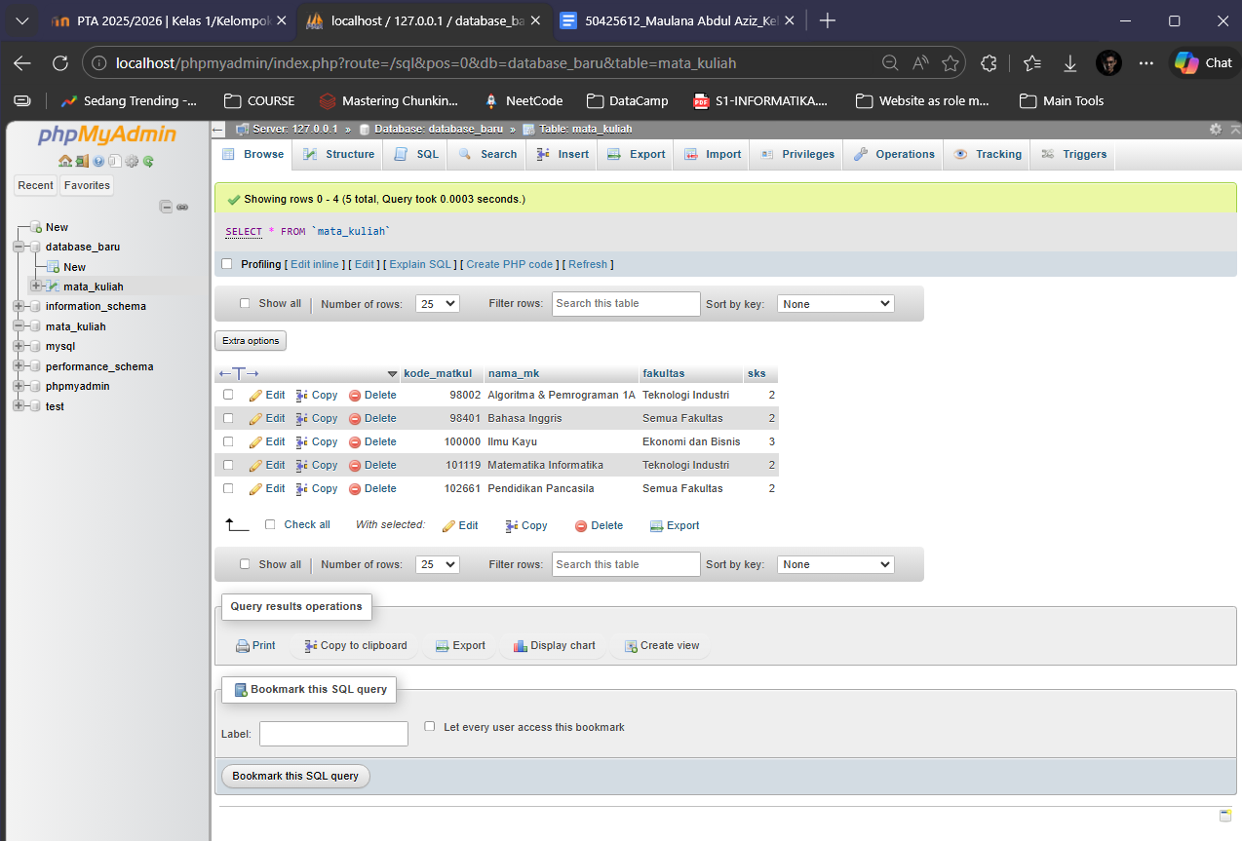

Step pembuatan
- Buka New
- Isi database name - create
- Isi Table name dan Number of columns - create
- Isi setiap komponen table sesuai perintah tugas mandiri 4 - save
- Insert bisa lewat
- Insert pada kolom SQL lalu ketik kode manual atau dengan format di button INSERT bagian bawah
- Insert pada kolom INSERT atas lalu hanya masukkan data
- Untuk melihat data yang telah terisi, lihat kolom BROWSE spt gambar diatas

Struktur Tabel
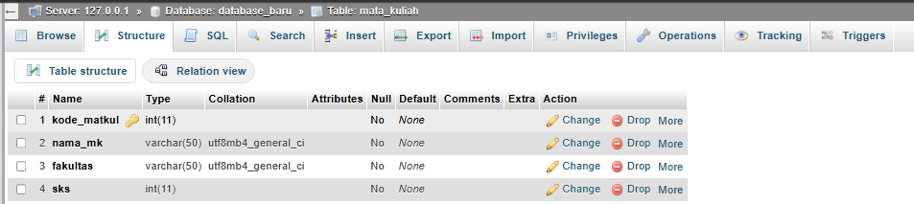
Struktur tabel mata_kuliah. Secara logika (atau jika ditulis dalam sintaks SQL CREATE TABLE), dibuat dengan fungsi dan aturan dibawah
- kode_matkul: Berfungsi sebagai identitas unik (Primary Key) bertipe angka (INT) yang wajib diisi (NOT NULL) untuk mencegah duplikasi data.
- nama_mk & fakultas: Mengalokasikan memori untuk input teks maksimal 50 karakter (VARCHAR) dan berstatus wajib terisi (NOT NULL).
- sks: Menyimpan data bobot mata kuliah dalam format angka bulat (INT) yang juga tidak boleh dikosongkan (NOT NULL).

Isi dari 5 baris data yang saya pribadi input/insert
